РМО учителей английского языка Люберецкого района

ПРОТОКОЛ №2
проведения собрания РМО для обсуждения проекта
«План работы РМО на 2016-2017 гг. учителей английского языка Люберецкого района».
Дата проведения: 13 октября 2016 г.
Место проведения: Московская область, г. Люберцы, МОУ гимназия №44
Присутствующие:
- Титова Елена Юрьевна – Руководитель РМО Люберецкого района;
- Руководители округов:
- Центрального округа: Григорян Яна Генриховна;
- Восточного округа: Даллакян Теимина Ленсери;
- Южного округа: Гончарова Мария Анатольевна;
- Северного округа: Пчёлкина Юлия Николаевна;
- Дергачева Галина Вячеславовна - секретарь РМО Люберецкого района;
А также учителя английского языка Люберецкого района Московской области (см. приложение №2 к данному Протоколу).

План проведения РМО.
- Обсуждение плана работы на предстоящий учебный год;
- Деятельность ассоциации учителей английского языка Московской области;
- Предметная неделя английского языка;
- ОГЭ;
- ЕГЭ.
Слушали:
- Титову Е.Ю. - представителя рабочей группы президиума АУАЯМО, заслуженного учителя РФ, учителя английского языка, зам. директора по УМР гимназии №44 г. Люберцы с приветственным словом и предложениями о проведении предстоящих мероприятий, способствующих выявлению способностей у обучающихся. Затем с участниками мероприятия был согласован план работы на предстоящий учебный год (см. приложение №1 к данному Протоколу). Обсудив проект «Плана работы РМО учителей английского языка Люберецкого района», присутствующие учителя данного района единогласно проголосовали за принятие проекта. Также участники собрания единогласно проголосовали за руководителей: Центрального округа - Григорян Яну Генриховну; Восточного округа - Даллакян Теимину Ленсери; Южного округа - Гончарову Марию Анатольевну и Северного округа - Пчёлкину Юлию Николаевну. Также единогласно проголосовали за секретаря РМО Люберецкого района Дергачеву Галину Вячеславовну.
- Гончарову М.А. – члена Ассоциации учителей английского языка (АУАЯМО), учителя английского языка гимназии №44 г. Люберцы. Мария Анатольевна рассказала о мероприятиях, которые проводятся под эгидой АУАЯМО, призывала присутствующих вступить в Ассоциацию для активного участия присутствующих учителей в мероприятиях, для саморазвития, а также для выявления и развития способностей у обучающихся.
- Также Е.Ю. Титова, как представитель АУАЯМО, осветила суть и критерии предстоящих мероприятий в рамках предметной недели английского языка на тему «Меняется мир – меняется учитель: Твори, дерзай и увлекай!». Елена Юрьевна рассказала о проведении таких конкурсов, как: «Я - учитель XXI века», «Школа после уроков», «Нескучный классный час», «100 лет заповедной России», «Запечатленное время». Елена Юрьевна призывала присутствующих активно участвовать в мероприятиях. В свою очередь присутствующие с интересом и оптимизмом восприняли информацию, представленную Титовой Е.Ю.
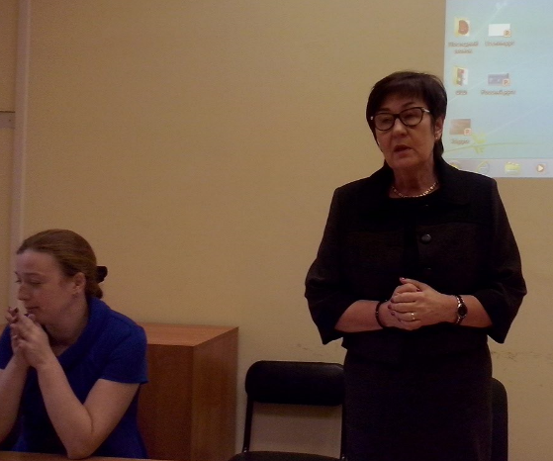
- Озеранская Л. А. выступила, как член экспертной группы ЕГЭ. Лариса Анатольевна провела сравнительный анализ между требованиями ФИПИ и недочетами в экзаменационных работах. Также рассказала про встречающиеся ошибки в письменных и устных работах, дала советы, которые позволят избежать данные ошибки, рекомендовала литературу для подготовки к ЕГЭ. Учителя заинтересовались выступлениями, вынесли для себя много полезной информации, которая требует дальнейшего обдумывания и практического использования.
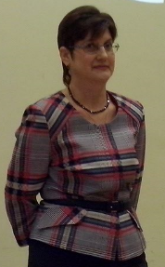

- Далее Титова Елена Юрьевна, как член экспертной группы ОГЭ, рассказала про требования к экзаменационным работам, детально описала критерии оценивания устных и письменных работ, дала советы по подготовке учащихся к экзаменам, рекомендовала литературу. Все присутствующие слушали внимательно, делали записи, задавали вопросы, выясняли информацию, необходимую для дальнейшей работы.

В заключении мероприятия Елена Юрьевна Титова предложила организовать обучающий семинар (на возмездной основе, стоимостью 1000р.) по подготовке учащихся к экзаменам, эффективной работе по мотивированию обучающихся и пригласить Keith Watts, методиста, эксперта по международным экзаменам, официального представителя EUROEXAM CENTRE. Присутствующие с интересом восприняли данную информацию и попросили внести их в списки участников.
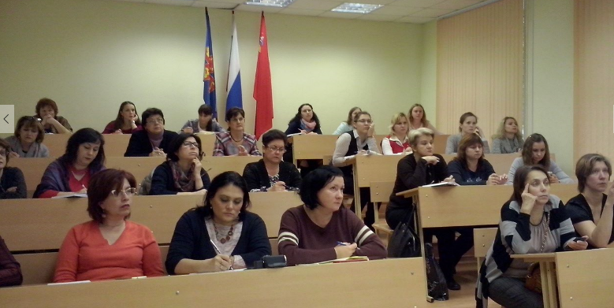
На оптимистичной ноте Елена Юрьевна закончила собрание, подвела итоги встречи. Все участники семинара были благодарны Елене Юрьевне за организацию данного мероприятия.

Руководитель РМО | Титова Е. Ю.
Секретарь РМО | Дергачева Г.В.
Приложение №1 к Протоколу №2 от 13.10.2016г.
План работы РМО учителей английского языка Люберецкого района на 2016-2017 учебный год.

Сентябрь | - Утверждение плана работы на будущий 2016 – 2017 учебный год  - Региональный семинар «Актуальные вопросы преподавания ИЯ в МО» 21.09.2016  - Школьный тур олимпиады по английскому языку 28.09.2016
Октябрь | - «День Европейских Языков» - 26.09.16-01.10.2016  - Подготовка к участию в конкурсе Let’s Dramatize
Ноябрь | - Подготовка к участию в конкурсе Let’s Dramatize  - Подготовка материала к региональной предметной неделе английского языка
Декабрь | - Зимняя экзаменационная сессия международной аттестационной комиссии « Euroexam».  - Проведение олимпиады по английскому языку (Люберецкий район) - 03 .12.2016
Январь | - Подготовка материала к региональной предметной неделе английского языка
Февраль | - Театральный конкурс ’Let’s dramatize’  Заключительное мероприятие и гала-концерт победителей регионального конкурса – 16.02.2017
Март | - Научно-практическая конференция  - III-й региональный проблемный семинар «Формирование ключевых компетенций при обучении английскому языку» ГГБОУ высшего профессионального образования Московской области «АКАДЕМИЯ СОЦИАЛЬНОГО УПРАВЛЕНИЯ».  После выступления учителей - публикация в сборнике АСОУ- 15.03.2017
Апрель | - Конкурс «Моя любимая книга»  - Предметная неделя заключительное мероприятие
Май | - Итоговое заседание - подведение итогов работы РМО за 2016 – 2017 учебный год.  - Экзаменационная сессия

Руководитель РМО | Титова Е. Ю.
Секретарь РМО | Дергачева Г.В.

Приложение №2 к Протоколу №2 от 13.10.2016г.

План работы РМО учителей английского языка Люберецкого района на 2016-2017 учебный год
№п/п | Образовательное учреждение | ФИО присутствующего учителя | Контактные данные (телефон) | Контактные данные (электронная почта)
1. | МОУ гимназия №1 | Кузьминова Лилия Рафиковна | 8-916-907-96-61 | liliyark@yandex.ru
2. | МОУ гимназия №5 | Бурова Людмила Григорьевна | 8-916-949-28-97 | Lucybur@mail.ru
3. | МОУ СОШ №7 | Беракчан Тигрануи Жораевна | 8-916-469-27-08 | tigranuig@mail.ru
4. | МОУ СОШ №8 | Калужская Руфина Юрьевна | 8-926-239-54-70 | Rufina.kaluzhskaya@mail.ru
5. | МОУ СОШ №9 | Лазарева Элина Николаевна | 8-967-044-42-87 | Lazareva.elena@mail.ru
6. | МОУ СОШ №10 | Мазурова Наталья Павловна | 8-985-866-95-16 | ssirih1981@rambler.ru
7. | МОУ лицей №12 | Сержантова Мария Александровна | 8-916-576-55-16 | maryru@inbox.ru
8. | МОУ СОШ №13 | Шиховцова Светлана Михайловна | 8-926-836-67-08 | shikhovtsova@mail.ru
9. | МОУ Томилинская СОШ №14 | Мох Марина Николаевна | 8-926-964-92-09 | Malrinka84.84@mail.ru
10. | МОУ Томилинская основная общеобразовательная школа | Курущак Екатерина Олеговна | 8-915-407-08-55 | nimfa_1993@mail.ru
11. | МОУ гимназия №18 | Казаку Наталья Сергеевна |  | nataly_8508@mail.ru
12. | МОУ Томилинская СОШ №19 | Гришина Елена Александровна | 8-905-731-02-85 | vip.elena.grishina@mail.ru
13. | МОУ Томилинская СОШ №19 | Красовитова Татьяна Викторовна | 8-906-775-41-15 | krasovitova88@mail.ru
14. | МОУ гимназия №20 | Воронкина Светлана Викторовна | 8-916-821-13-89 | 1985lana@gmail.com
15. | МОУ СОШ №24 | Комарова Ольга Аркадьевна | 8-965-395-24-05 | komarovao_24@mail.ru
16. | МОУ СОШ №25 | Выскубова Анна Вячеславовна | 8-963-652-35-97 | engl82@mail.ru
17. | МОУ СОШ №25 | Ширяева Полина Леонидовна | 8-925-036-25-21 | Polinaeng10@gmail.com
18. | МОУ гимназия №41 | Кашкарова Ольга Альбертовна | 8-903-966-02-49 | Kashkarova61@mail.ru
19. | МОУ лицей №42 | Озеранская Лариса Анатольевна | 8-916-436-02-72 | larisaozeranskaya@mail.ru
20. | МОУ гимназия №44 | Титова Елена Юрьевна | 8-909-975-88-41 | helen1009@yandex.ru
21. | МОУ гимназия №44 | Гончарова Мария Анатольевна | 8-926-593-19-04 | mashytka.86@mail.ru
22. | МОУ гимназия №44 | Дергачева Галина Вячеславовна | 8-903-626-29-50 | dergacheva.galina@yandex.ru
23. | МОУ Кадетская школа | Сурикова Наталья Владимировна |  | natali-vs@bk.ru, gala.fomina@mail.ru
24. | МОУ гимназия №46 | Сарайкина Инесса Павловна | 8-915-286-55-06 | inessa.markiz@yandex.ru
25. | МОУ СОШ №47 | Воропаева Ольга Владиславовна | 8-916-055-32-63 | oct.olg@yandex.ru
26. | МОУ СОШ №48 | Пономарева Екатерина Сергеевна |  | Shchukina.ekaterinka@mail.ru
27. | МОУ СОШ №52 | Кудашова Наталья Михайловна | 8-909-635-85-24 | kunamigo_go@mail.ru
28. | МОУ Красковская школа №55 | Сашенкова Елена Альфредовна | 8-926-794-46-43 | esashee@gmail.ru
29. | МОУ гимназия №56 | Лукина Елена Сергеевна | 8-903-784-17-50 | elenalookina@gmail.com
30. | Лицей №15 | Ердякова Вера Анатольевна | 8-985-56-56-067 | vera.mozerova@mail.ru
31. | МОУ СОШ №27 | Куприкова Елена Анатольевна | 8-920-896-28-66 | kuprikova.alena@yandex.ru
32. | Гимназия №16 «Интерес» | Григорян Яна Генриховна | 8-916-966-021 | yanussy@yandex.ru
33. | СОШ №54 пос. Октябрьский | Цветкова Светлана Сергеевна | 8-916-094-03-80 | leute2016@yandex.ru

Руководитель РМО | Титова Е. Ю.
Секретарь РМО | Дергачева Г.В.

